Pionierfahrzeug Mercedes-Benz Atego 1226
  - Feuerwehr Böttstein-Leuggern
- Rollcontainerraum für 6 Rollcontainer
- Hebebühne mit 1’500 kg Tragkraft
- 12 t Gesamtgewicht

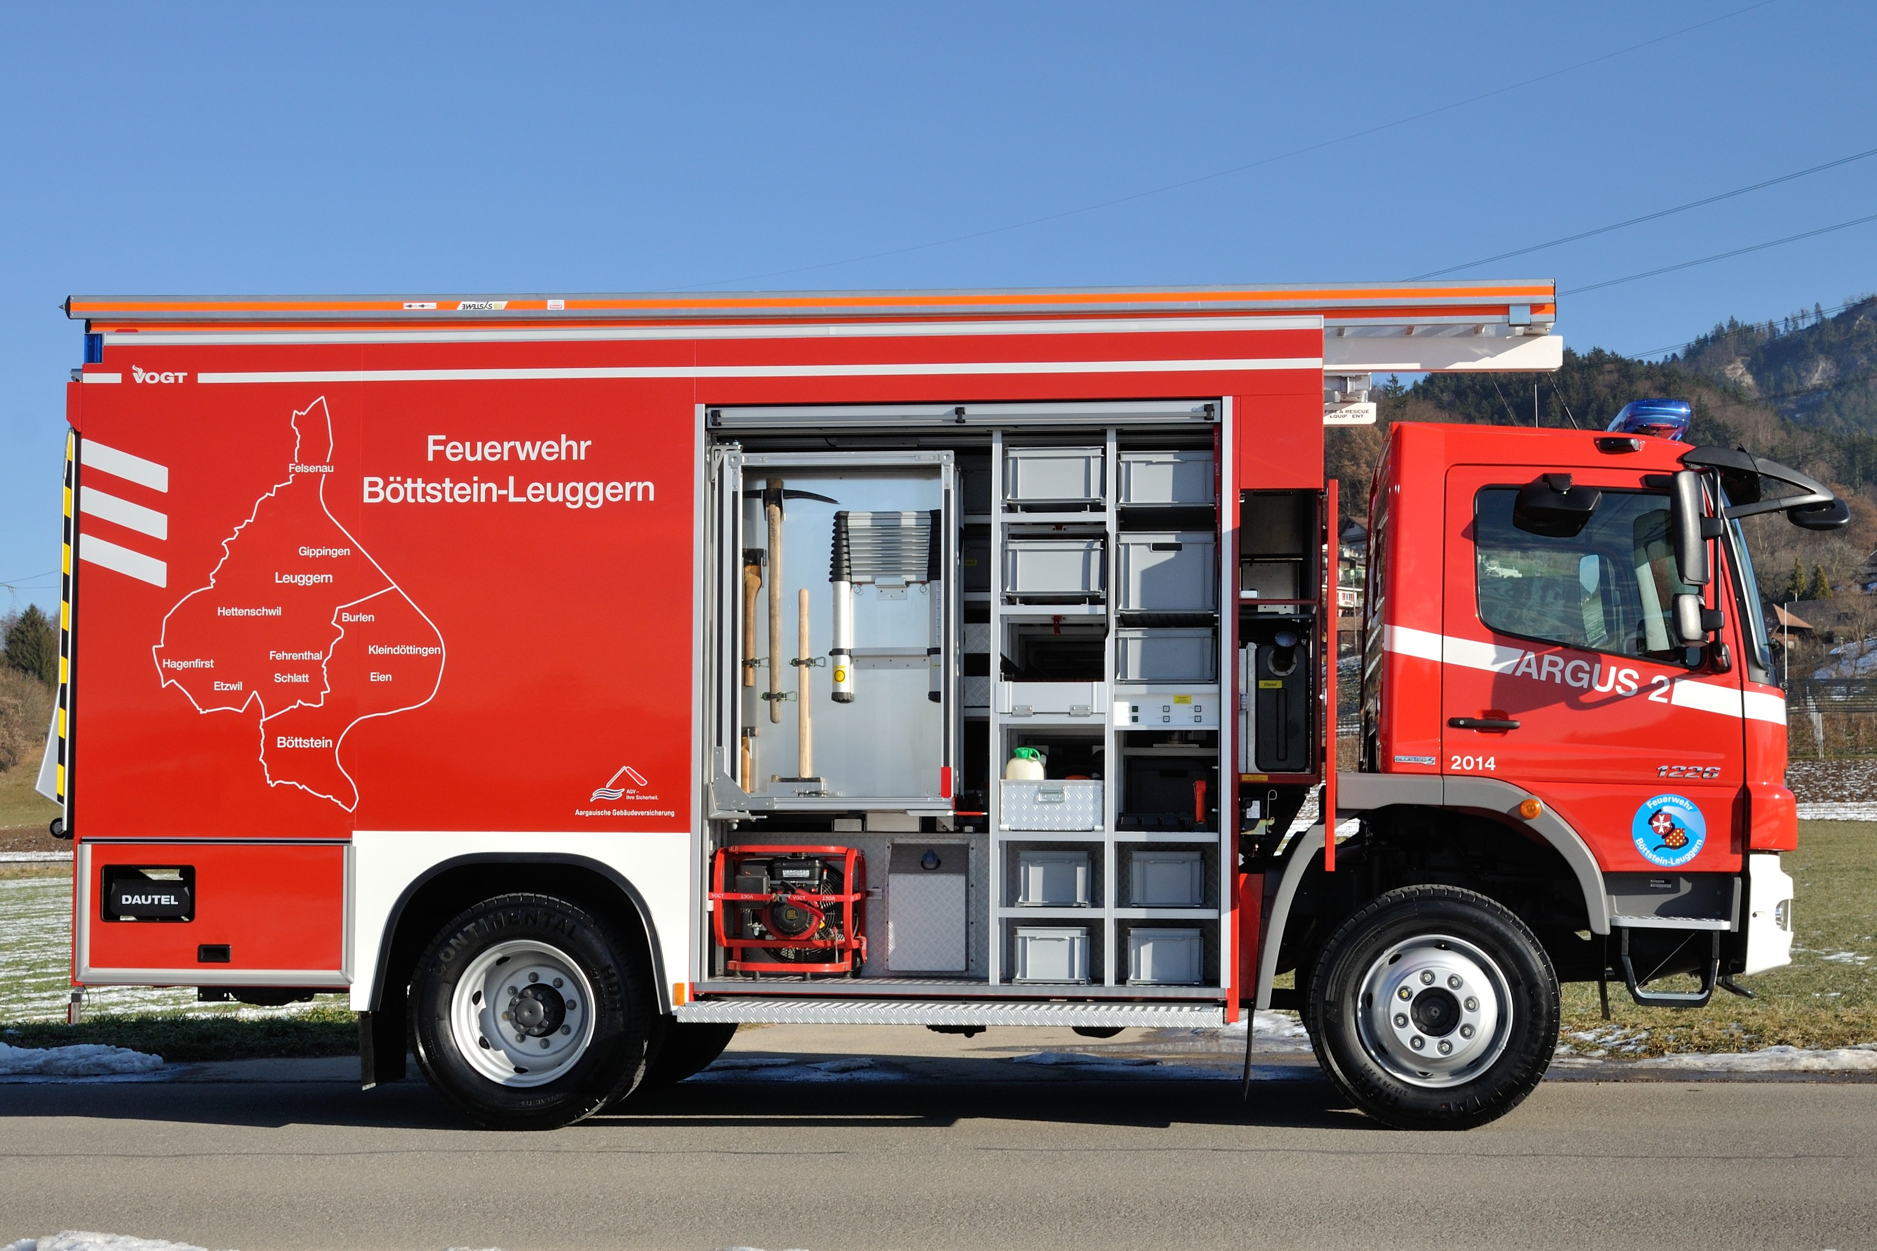  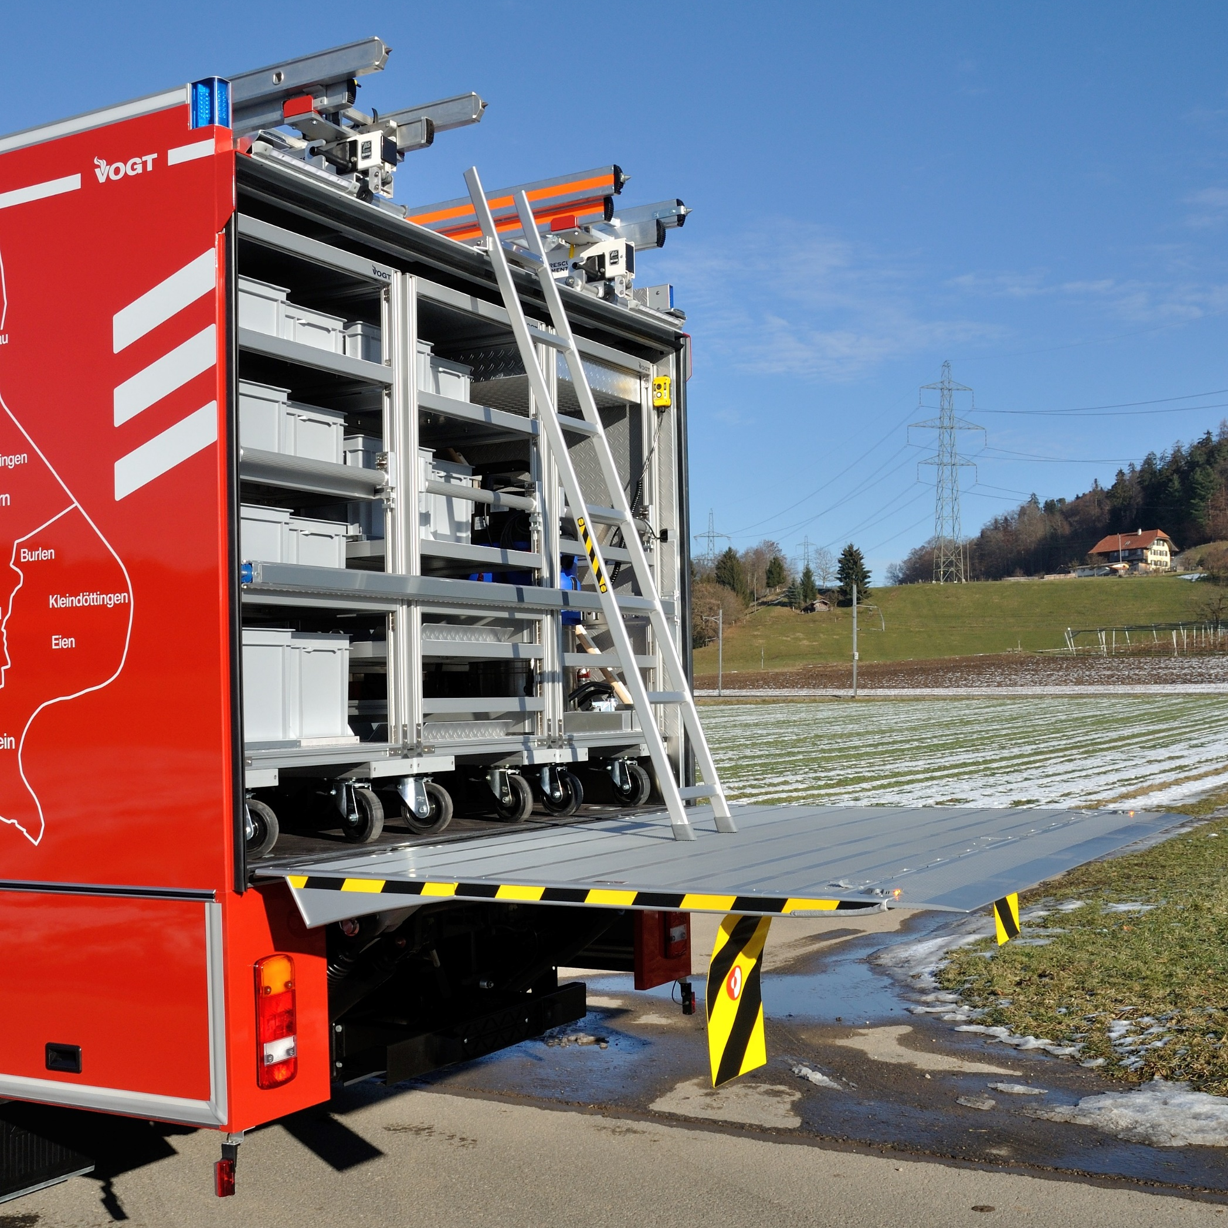  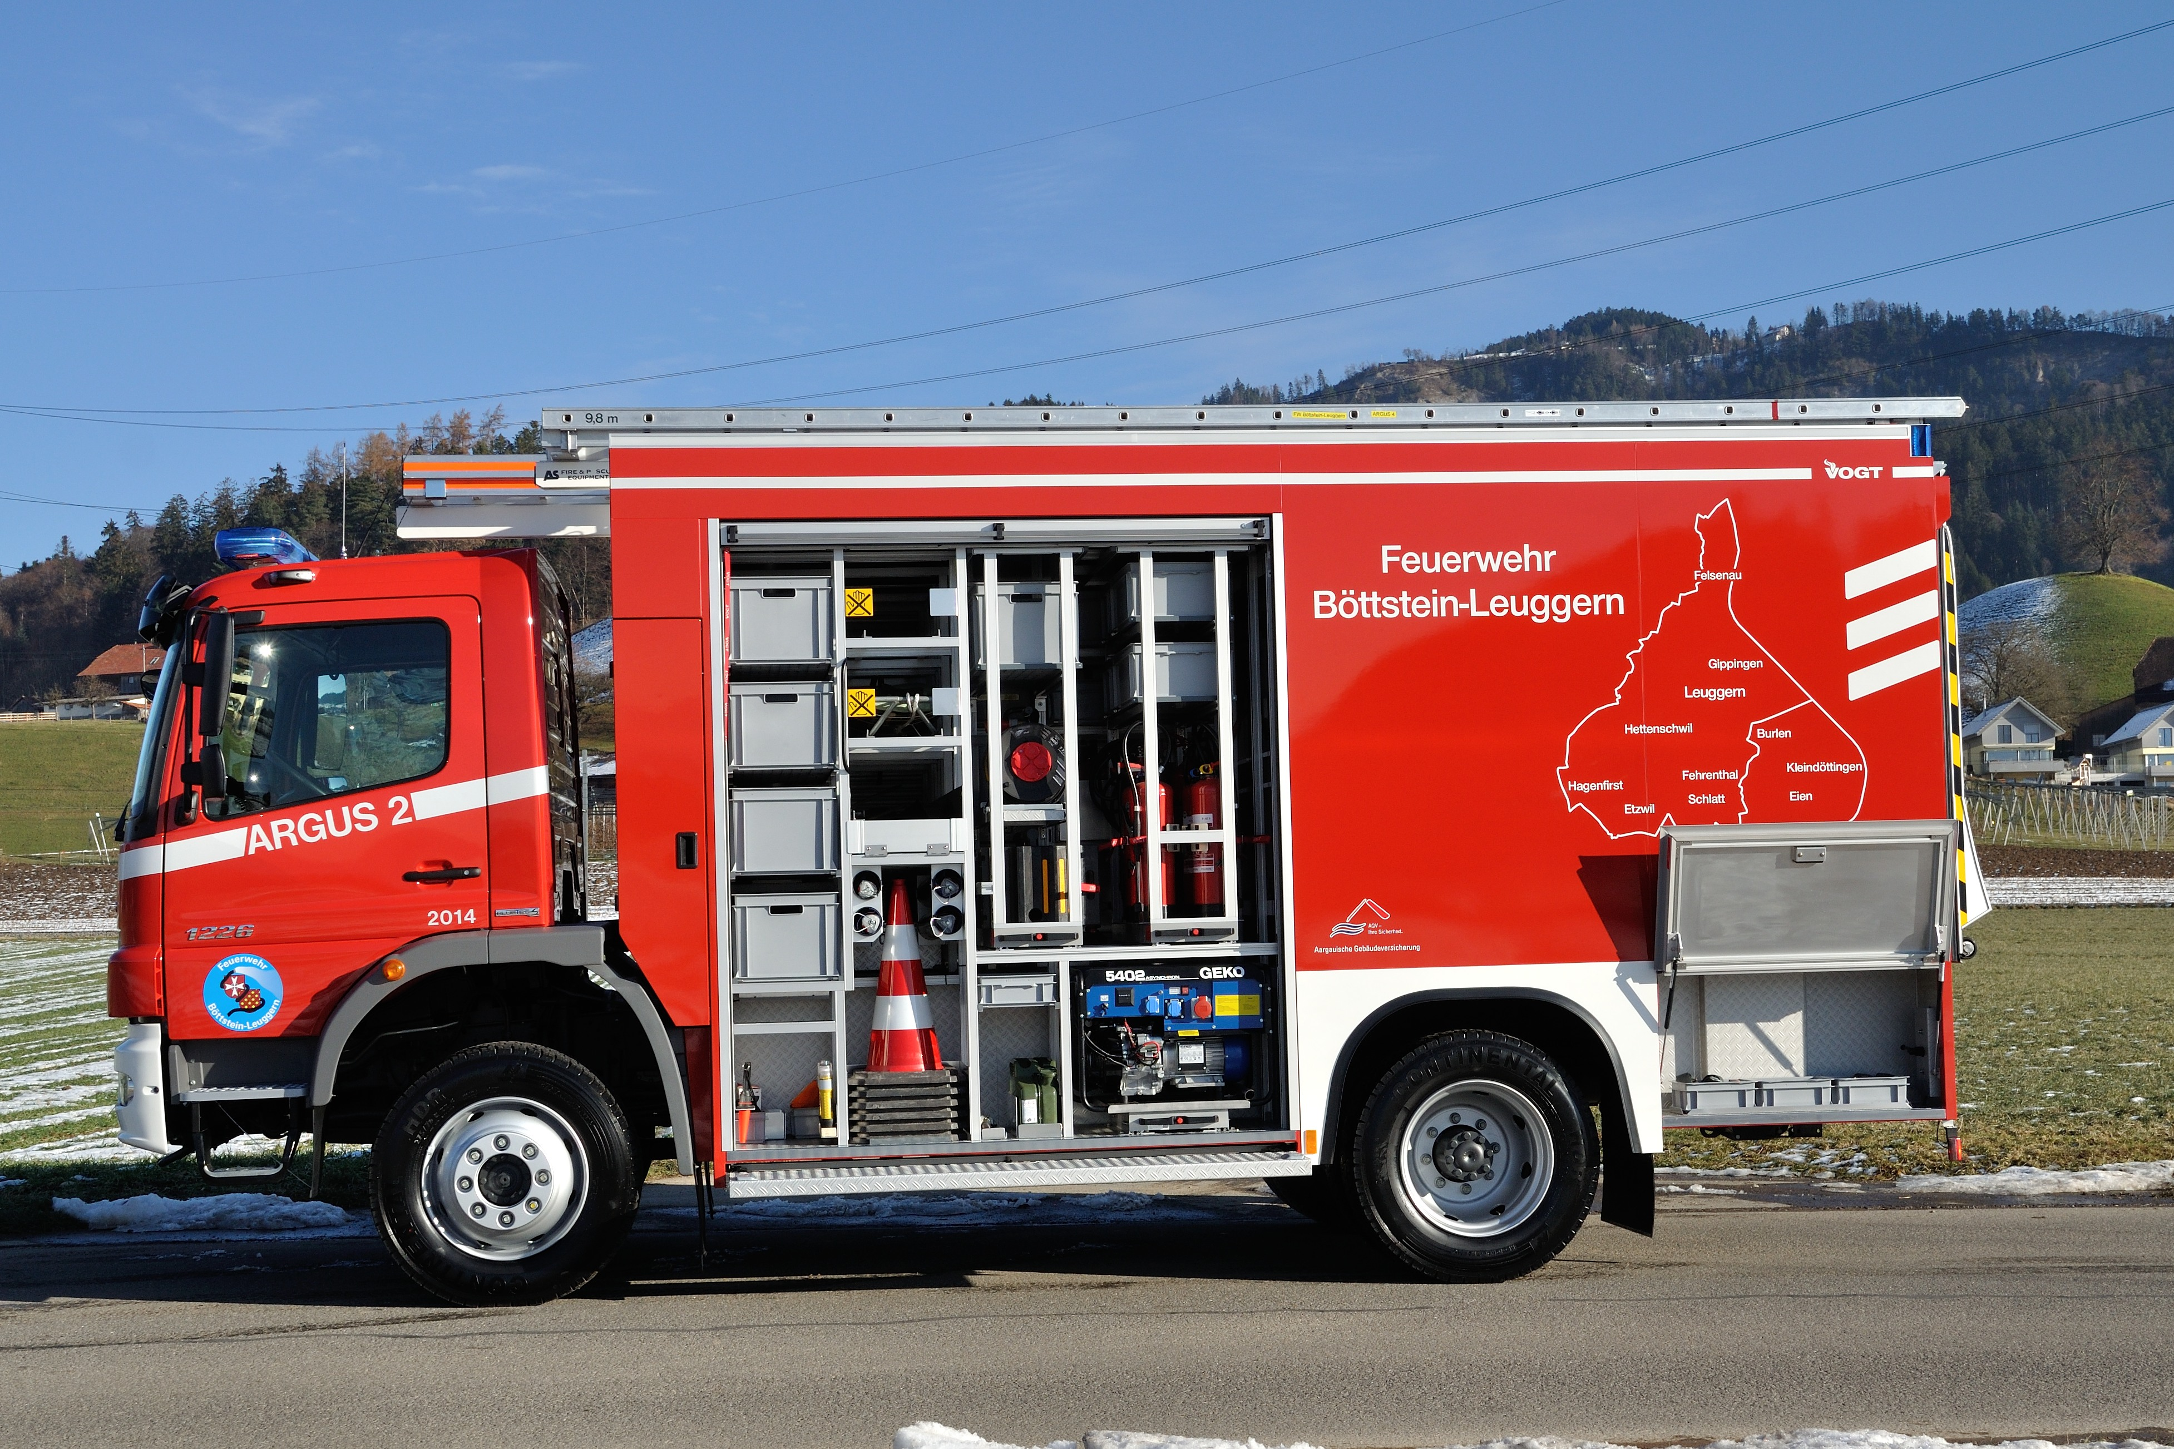  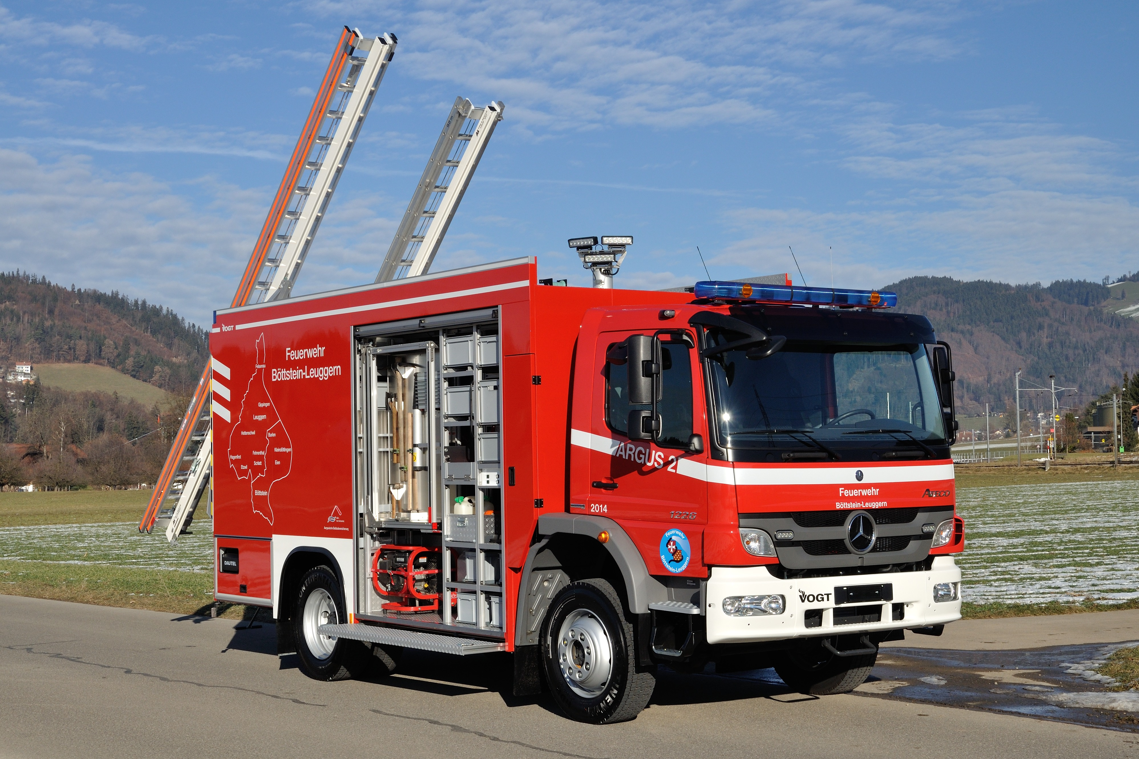 |  | Fahrgestell / Kabine  - 256 PS / 188 kW  - 4 x 4, permanent  - Wandlerautomatikgetriebe  - Anhängerkupplung Rockinger automatisch  - Schiebetritte mit LED Blinkleuchten  - Besatzung: 1+2  Abmessungen und Gewicht  - Länge 7.2 m  - Breite 2.5 m  - Höhe 3.5 m  - Radstand 3.61 m  - Gesamtgewicht 12 t  Fahrzeugelektrik  - Aufbau und Fahrgestell über CAN-Bus verbunden  - Teleskop-Beleuchtungsmast im Aufbau integriert mit 3 LED-Scheinwerfer  - Notstromaggregat auf Auszug montiert  - LED Innen- und Umfeldbeleuchtung  Rollcontainer  - Totmannbremse  - 380 kg Nutzlast je Rollcontainer  - Individueller Materialeinbau  Ausstattungsdetails  - 2 Manuelle Leiterabsenkvorrichtungen  - Schwenkwand für Pioniermaterial  - Auszüge für diverses Material

